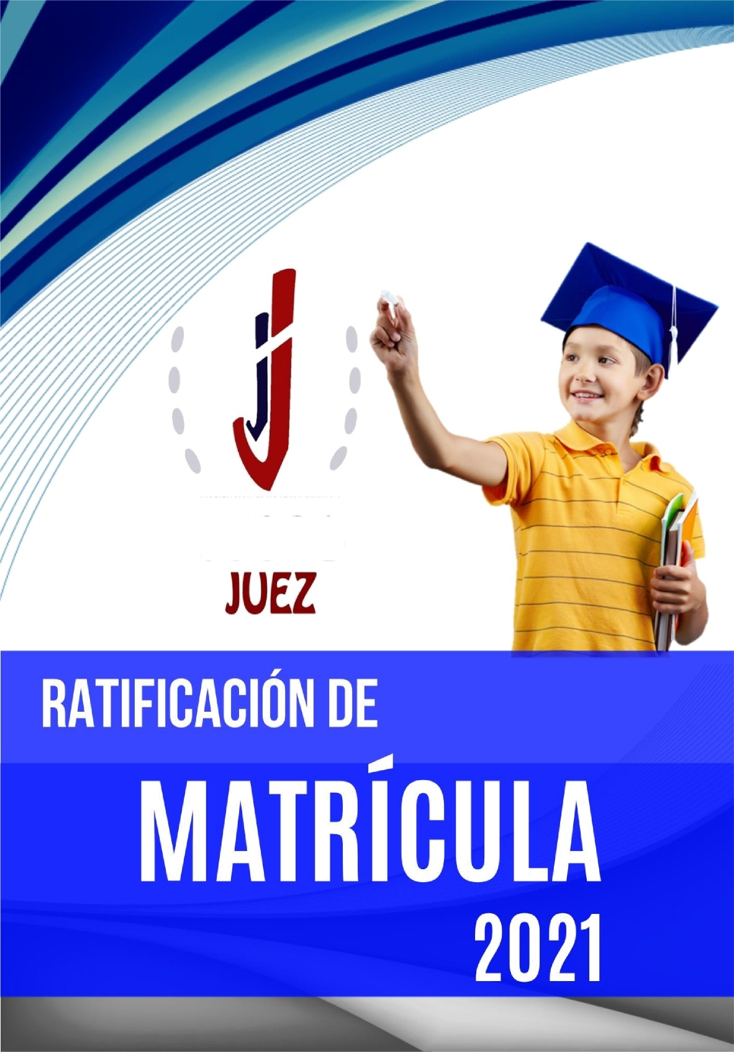

INSTITUCION EDUCATIVA PARTICULAR

Estimados Padres de Familia:

Reciban un cordial saludo a nombre del Colegio Justo Juez.

Agradecemos la confianza depositada en nuestro Sistema Educativo, cuyo principal propósito es formar integralmente a los estudiantes en el desarrollo de competencias que le permitan construir su proyecto ético de vida, logrando que identifiquen y amplíen su talento creativo e innovador, ejerciendo una ciudadanía virtuosa, responsable, comprometida y emprendedora, en el marco de una cultura de excelencia.
Ponemos a disposición de ustedes el presente Boletín Informativo, que brinda de manera clara y precisa, los lineamientos necesarios para la MATRÍCULA EN EL AÑO ESCOLAR 2021.
Les recomendamos leerlo detenidamente, para evitar inconvenientes posteriores. Si tuviese alguna duda se le sugiere ponerse en contacto con Secretaría de la Institución.
Gracias por la atención prestada.

Atentamente, COLEGIO JUSTO JUEZ

colegiojustojuez.edu.pe

LINEAMIENTOS GENERALES PARA LA
- DATOS DE LA INSTITUCIÓN

PROMOTOR | ALFREDO ORESTES HERRERA PINO
NOMBRE | I. E. P. Justo Juez
DIRECTORA | Dwuana Giovanna Herrara Florez
DIRECCIÓN | Las Malvinas Mz Unica Lote 1
SITIO WEB | Facebook: Colegio Justo Juez  Instagram: Colegios Justo Juez Pg: http://www.justojuez.edu.pe/
TELÉFONOS | FIJO: 054 - 586151 CELULAR: 975054792

- AUTORIZACIÓN DE FUNCIONAMIENTO

  - Resolución Gerencial Regional N° 0322, de fecha 01 de marzo 1990 Apertura y funcionamiento de CEIGNE Justo Juez Nivel Inicial
  - Resolución Gerencial Regional N°0339, de fecha 24 de abril de 1991. Apertura y funcionamiento de CEIGNE I.E.P Nivel Inicial 3,4 y 5 años y Primaria 1º a 6º
  - Resolución Directoral N° 0300, de fecha 01 de marzo de 1992 la ampliación de Servicios Educativos de CEGNE Brindara Nivel Secundaria
  - Resolución Gerencial Regional N° 1662, de fecha 08 de julio de 2019 Cambio de directora de la I.E.P Justo Juez

CÓDIGOS MODULARES
INICIAL | PRIMARIA | SECUNDARIA
0897793 | 0844530 | 0898031

- NIVELES EDUCATIVOS Y NÚMERO DE ESTUDIANTES POR AULA
Según la demanda estudiantil las aulas podrían albergar a más/menos 5 estudiantes.

NIVELES | GRADOS | CAPACIDAD DE ESTUDIANTES POR AULA
INICIAL | 3 años | 15
INICIAL | 4 y 5 años | 20
PRIMARIA | 1º a 6 | 25
SECUNDARIA | 1º a 5º | 20

- VACANTES 2021

NIVEL | GRADO | VACANTE
KÍNDER | 3 AÑOS | 13
 | 4 AÑOS | 18
 | 5 AÑOS | 12
PRIMARIA | Primer Grado | 2
 | Segundo Grado | 11
 | Tercer Grado | 18
 | Cuarto Grado | 11
 | Quinto Grado | 11
 | Sexto Grado | 23
SECUNDARIA | Primer Grado | 11
 | Segundo Grado | 9
 | Tercer Grado | 7
 | Cuarto Grado | 16
 | Quinto Grado | 11

- CONDICIONES ECONÓMICAS DEL SERVICIO EDUCATIVO

  - COSTOS EDUCATIVOS 2021
Las pensiones se determinarán dependiendo de la modalidad establecida por el gobierno y el MINEDU.

NIVEL | CUOTA DE INGRESO | MATRÍCULA | MODALIDAD
 |  |  | PRESENCIAL | SEMI  PRESENCIAL | VIRTUAL
INICIAL | 0 | 180 | 250 | 200 | 180
PRIMARIA | 0 | 200 | 300 | 250 | 200
SECUNDARIA | 0 | 200 | 300 | 250 | 200

BENEFIO ECONOMICO
El colegio con la finalidad de apoyar a las familias de los estudiantes otorgara beneficios económicos:
    - Familias numerosas
    - Hijos de alumnos egresados del colegio
    - Previo estudio económico con informe técnico y visita domiciliaria por la oficina de servicio social.

  - CRONOGRAMA DE PAGOS DE PENSIONES
- Las pensiones son en su totalidad 10, las cuales se abonarán el primer día hábil del mes siguiente al que se brindó el servicio educativo El pago de las pensiones de enseñanza se realizará de acuerdo al siguiente cronograma:

N° | MES | FECHA DE PAGO
1 | Marzo | 31 de marzo
2 | Abril | 30 de abril
3 | Mayo | 31 de mayo
4 | Junio | 30 de junio
5 | Julio | 19 de julio
6 | Agosto | 31 de agosto
7 | Setiembre | 30 de setiembre
8 | Octubre | 29 de octubre
9 | Noviembre | 30 de noviembre
10 | Diciembre | 13 de diciembre

INTERÉS MORATORIO:
- En caso de deuda de pensiones escolares, conforme a lo establecido en el numeral 16.1 del artículo 16° de la Ley de Centros Educativos Privados, el Colegio se encuentra facultado a retener los certificados de estudios del estudiante, correspondiente a los periodos no pagados.
- Asimismo, se les informa que, ante el incumplimiento en el pago de las pensiones de enseñanza de acuerdo al cronograma señalado, el Colegio iniciará el procedimiento de cobranza en caso cuenten con una deuda igual o mayor a 02 meses, lo cual incluirá la suscripción de compromisos de pago, pérdida de beneficios del año en curso por parte de los padres de familia. Recordarles que, de mostrar incumplimiento reiterado en el pago de las pensiones escolares, no se procederá con la matrícula escolar para el año 2022; asimismo, se procederá con las acciones legales correspondientes para el cobro de la deuda.

INFORMACIÓN HISTÓRICA SOBRE COSTOS EDUCATIVOS
De acuerdo a lo dispuesto en el numeral 14.1. literal e) del artículo 14° de la Ley de Centros Educativos Privados, les informamos respecto de los montos de pensiones, cuota de ingreso y matrícula de los últimos 5 años:

colegiojustojuez.edu.pe

Año 2017
 | INICIAL | PRIMARIA | SECUNDARIA
Cuota Inicial | 0 | 0 | 0
Matricula | 200 | 200 | 200
Pensión | 210 | 240 | 240
Año 2018
 | INICIAL | PRIMARIA | SECUNDARIA
Cuota Inicial | 0 | 0 | 0
Matricula | 210 | 210 | 210
Pensión | 240 | 270 | 270
Año 2019
 | INICIAL | PRIMARIA | SECUNDARIA
Cuota Inicial | 0 | 0 | 0
Matricula | 210 | 210 | 210
Pensión | 240 | 270 | 270

AÑO 2020
Año 2020 PRESENCIAL |  |  |  | Año 2020 VIRTUAL
 | INICIAL | PRIMARIA | SECUNDARIA |  | INICIAL | PRIMARIA | SECUNDARIA
Cuota Inicial | 0 | 0 | 0 | Cuota Inicial | 0 | 0 | 0
Matricula | 240 | 270 | 270 | Matricula | 170 | 190 | 190
pensión | 240 | 270 | 270 | pensión | 170 | 190 | 190

AÑO 2021
Año 2020 PRESENCIAL |  |  |  | Año 2020 SEMIPRESENCIAL |  |  |  | Año 2020 VIRTUAL
 | INICIAL | PRIMARIA | SECUNDARIA |  | INICIAL | PRIMARIA | SECUNDARIA |  | INICIAL | PRIMARIA | SECUNDARIA
Cuota Inicial | 0 | 0 | 0 | Cuota Inicial | 0 | 0 | 0 | Cuota Inicial | 0 | 0 | 0
Matricula | 250 | 300 | 300 | Matricula | 200 | 250 | 250 | Matricula | 180 | 200 | 200
pensión | 250 | 300 | 300 | pensión | 200 | 250 | 250 | pensión | 180 | 200 | 200

PROCESO DE

- MATRÍCULA AÑO ESCOLAR 2021
El Proceso de Matrícula 2021 se realizará de forma virtual a través de nuestra Página Web (http://oficina.justojuez.edu.pe/) conforme los siguientes pasos:

  - DEPÓSITO DE DERECHO DE MATRÍCULA: A partir del lunes 11 de febrero del 2021, se habilitará la cuenta bancaria para que haga efectivo el Derecho de Matrícula.

CANAL | Nº DE CUENTA | Nº CCI
Caja Arequipa | 0004-4951-6021-0000-3001 | 8030-1200-0449-5160-0340
Agente BCP | 251-92991220-0-56 | 0022-5119-2991-2200-5674

  - PRESENTACIÓN VIRTUAL DEL VOUCHER: Una vez efectuada la transacción, debe enviar una fotografía del Voucher de Derecho de Matrícula al whatsapp 975-054-792 . Se recomienda guardar su Voucher físico.

I.E | CORREO ELECTRÓNICO
Justo Juez | justojuezoficial@gmail.com

  - CRONOGRAMA DE MATRÍCULA: La Matrícula se realizará de manera virtual
y presencial según el siguiente cronograma de lunes a viernes en el horario de 9:00
a.m. a 2:00 p.m.

JUEVES  11 de febrero | VIERNES  12 de febrero
3, 4 y 5 años del nivel Inicial 1º y 2º de primaria | 3º y 4º del nivel primario

LUNES  15 de febrero | MARTES  16 de febrero | MIÉRCOLES  17 de febrero | JUEVES  18 de febrero | VIERNES  19 DE FEBRERO
5º y 6º del nivel primario, 1º del Nivel Secundario | 2º del nivel secundario | 3º del nivel secundario | 4º del nivel secundario | 5º del nivel  secundario

LUNES 22 – VIERNES 26 DE FEBRERO
REZAGADOS DEL NIVEL INICIAL, PRIMARIA Y SECUNDARIA

colegiojustojuez.edu.pe

NOTA: No habrá matrícula adicional luego de la matrícula de rezagados, por lo que, sírvanse tomar las previsiones del caso para matricular a su menor hijo(a) en las fechas fijadas en el cronograma señalado en el presente documento. Caso contrario, perderá la vacante de su menor hijo(a). Como consecuencia de ello, el colegio tendrá como facultad de disponer de la vacante, sin posibilidad de reclamo alguno por el padre de familia, tutor legal o apoderado.

  - PRESENTACIÓN VIRTUAL DE DOCUMENTOS: Se debe enviar al correo electrónico de admisión justojuezofiacial@gmail.com los siguientes documentos escaneados:

REQUISITOS PARA MATRICULAR ESTUDIANTES ANTIGUOS
    - Copia del DNI del estudiante.
    - Copia del DNI del apoderado (padre y/o madre).
    - 01 foto actualizada del estudiante en formato jpg.
    - Voucher de comprobante de pago de derecho de matrícula.

REQUISITOS PARA MATRICULAR ESTUDIANTES NUEVOS

- Ficha Única De Matricula
- Código Modular Del Colegio De Procedencia
- Código Modular Del Educando
- Partida De Nacimiento Original Y Actualizada
- Certificado De Estudios Original
- Decreto De Traslado De Matricula
- Copia De DNI niño(a)/Padres
- Certificado De Conducta
- Constancia De Traslado Del SIAGIE
- Copia del carnet de vacunas
- Examen de hemoglobina

INICIO DEL AÑO ESCOLAR 2021 Y HORARIO DE CLASES

Iniciaremos de la enseñanza presencial, semi presencial o virtual desde el 08 de marzo al 22 diciembre de pendiendo de las disposiciones del gobierno y el MINEDU.

HORARIO PRESENCIAL

INICIAL | PRIMARIA | SECUNDARIA
8.00 a 1.20 horas | 8.00 a 14.00 horas | 8.00 – 14.00 horas

HORARIO SEMI PRESENCIAL - VIRTUAL

INICIAL | PRIMARIA | SECUNDARIA
8:00 a 12:30 horas | 8:00 a 12:30 horas | 8:00 a 12:30 horas

- LISTA DE ÚLTILES
Las listas de Útiles para el 2021, podrán descárgalas a partir del 11 de enero en la página web http://www.justojuez.edu.pe/

REGLAMENTO INTERNO
El texto de Reglamento Interno se encontrará publicado en la página web del Colegio. Las disposiciones relacionadas con los estudiantes y padres de familia serán publicadas en el Informativo 2021, el cual será entregado al inicio del Año Escolar. Se les recuerda que las disposiciones contenidas en el Reglamento Interno, son de cumplimiento obligatorio.

- SERVICIO DE APOYO AL ESTUDIANTE

EN LA MODALIDAD PRESENCIAL
Contamos con servicios de apoyo al estudiante tales como:
- Talleres deportivos y artísticos.
- Departamento Psicopedagógico.
- Coordinación Académica.
- Laboratorio de Informática.
- Laboratorio de Ciencias.
- Enfermería.
- Áreas recreativas.

colegiojustojuez.edu.pe

EN LA MODALIDAD SEMI PRESENCIAL y VIRTUAL
A través de la Plataforma MICROSOFT TEAMS Y MOODLE, brindamos:
- Videoconferencias
- Sistema de evaluación permanente.
- Departamento Psicopedagógico.
- Biblioteca virtual
- Asesoría personalizada.
- Programas de reforzamiento académico.

CÓDIGO DE VESTIMENTA
En el Colegio Justo Juez nos distinguimos por poseer una adecuada presentación por lo que nuestras políticas de vestimenta establecen las prendas del uniforme y el arreglo personal.

ARREGLO PERSONAL
  - Los estudiantes de Inicial, Primaria y Secundaria, deben asistir a todas sus actividades escolares con el cabello limpio y ordenado (corte escolar para varones) y recogido (para mujeres con cabello largo) en cola alta con una cinta color azul.
  - El uniforme debe estar permanentemente limpio y presentable.
  - No está permitido el uso de maquillaje ni tatuajes, las uñas deben estar cortas y limpias sin ningÚn tipo de esmalte.
  - Tanto en varones como en damas no está permitido llevar el cabello teñido, con cerquillo, ni peinados que determinen tendencias o modas.
  - No está permitido el uso de accesorios como collares, aretes (colgantes), pulseras, anillos, piercing, etc.
  - El uniforme de Educación Física, solo debe ser usado cuando le corresponda segÚn su horario escolar, en las actividades deportivas y artísticas (danza) programadas por la Institución.

UNIFORME ESCOLAR

El uniforme escolar oficial es obligatorio. Este no lleva ningÚn accesorio, salvo la insignia o distintivos, debe ser usado sin ninguna intervención en el corte y/o forma de llevar, tampoco deberá ser mezclado con otras prendas ajenas a él.

VARONES
  - Pantalón color negro, segÚn modelo Institucional.
  - Camisa Blanca modelo institucional.
  - Blazer Guinda
  - Corbata Guinda
  - Medias blancas o negras escolares.
  - Zapatos negros escolares.
  - Sombrero/gorro segÚn modelo institucional.

MUJERES
  - Blazer guinda segÚn modelo institucional.
  - Falda escocesa , segÚn modelo Institucional.
  - Camisa cuello BB blanco y modelo institucional.
  - Corbatín guinda
  - Medias guindas escolares.
  - Zapatos guindas escolares.

colegiojustojuez.edu.pe

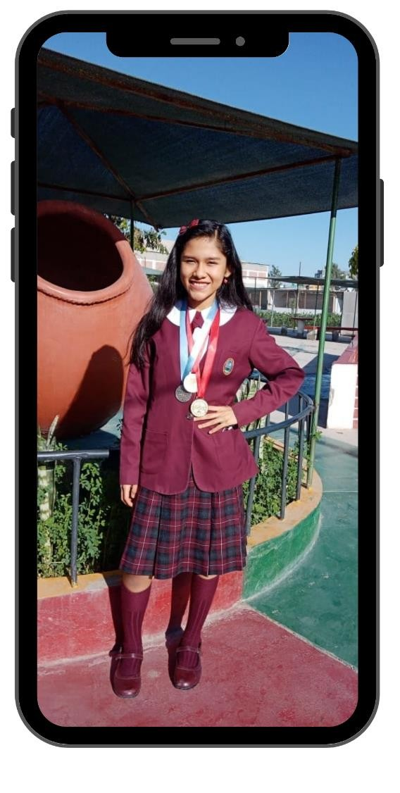
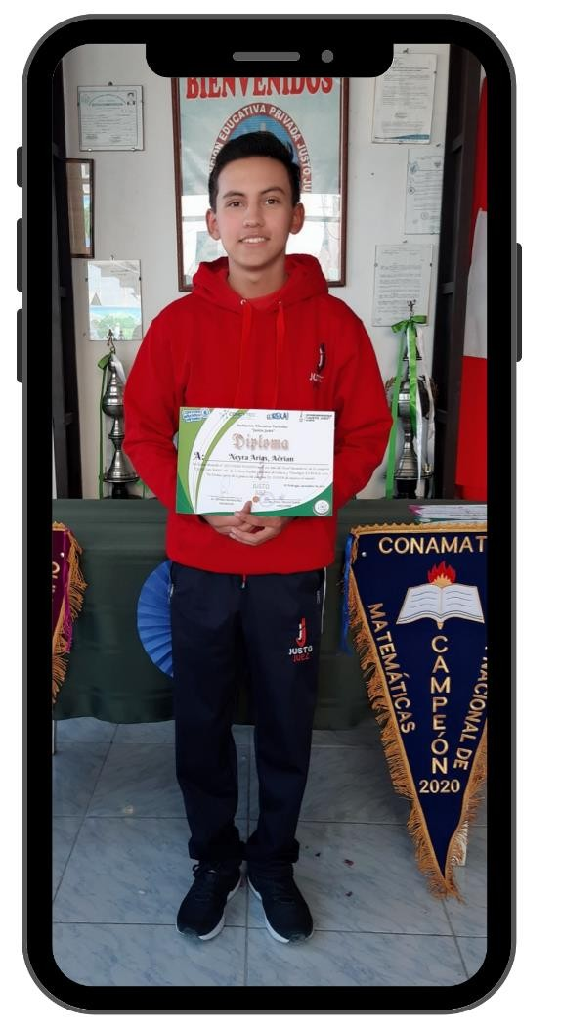
colegiojustojuez.edu.pe
  - Sombrero/gorro segÚn modelo institucional.

UNIFORME DEPORTIVO
  - Buzo deportivo: Polera, pantalón, short, polo, de acuerdo modelo oficial.
  - Zapatillas escolares de color blanco.
  - Uso de sombrero o gorro segÚn modelo institucional.
  - Medias blancas escolares.

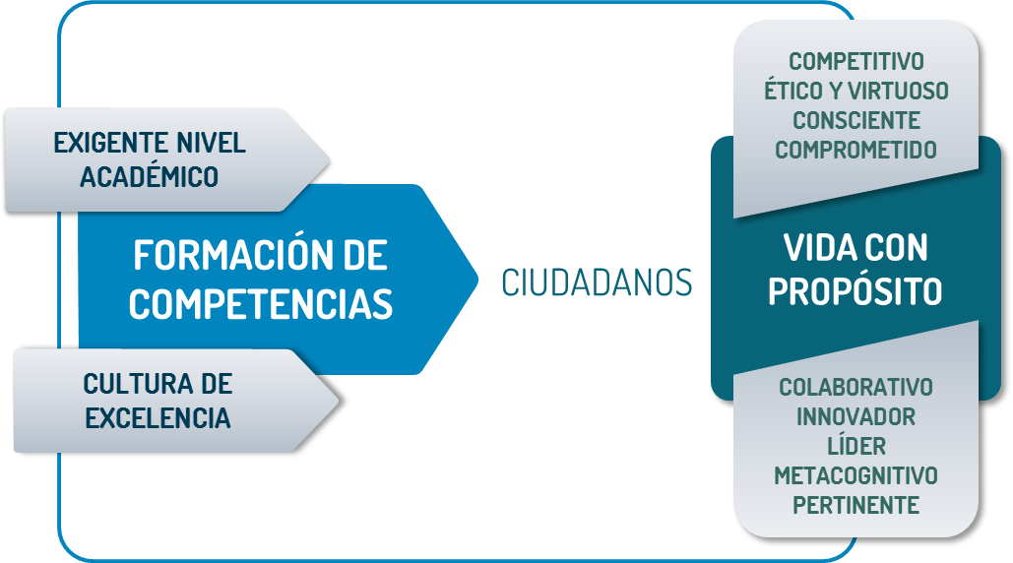
NUESTRA

1. PROPUESTA PEDAGÓGICA JUSTO JUEZ
La Propuesta Pedagógica Justo Juez aspira lograr una educación que contribuya sin exclusiones a la formación de ciudadanos competitivos, éticos, conscientes de sus deberes y derechos, comprometidos con su bienestar y el de los demás, participando de forma colaborativa, innovadora y con liderazgo, en armonía con el ambiente, siendo capaces de aprender permanentemente y actuando de forma pertinente frente a los diferentes desafíos que la sociedad demanda, en el marco de una cultura de excelencia.
De esta forma, la Propuesta Justo Juez se convierte en un sistema de excelencia educativa que permite el desarrollo de competencias para una vida con propósito, permitiendo que los estudiantes integren un alto y exigente rendimiento académico con valores y virtudes para actuar con respeto, solidaridad, liderazgo e innovación frente a los desafíos actuales.

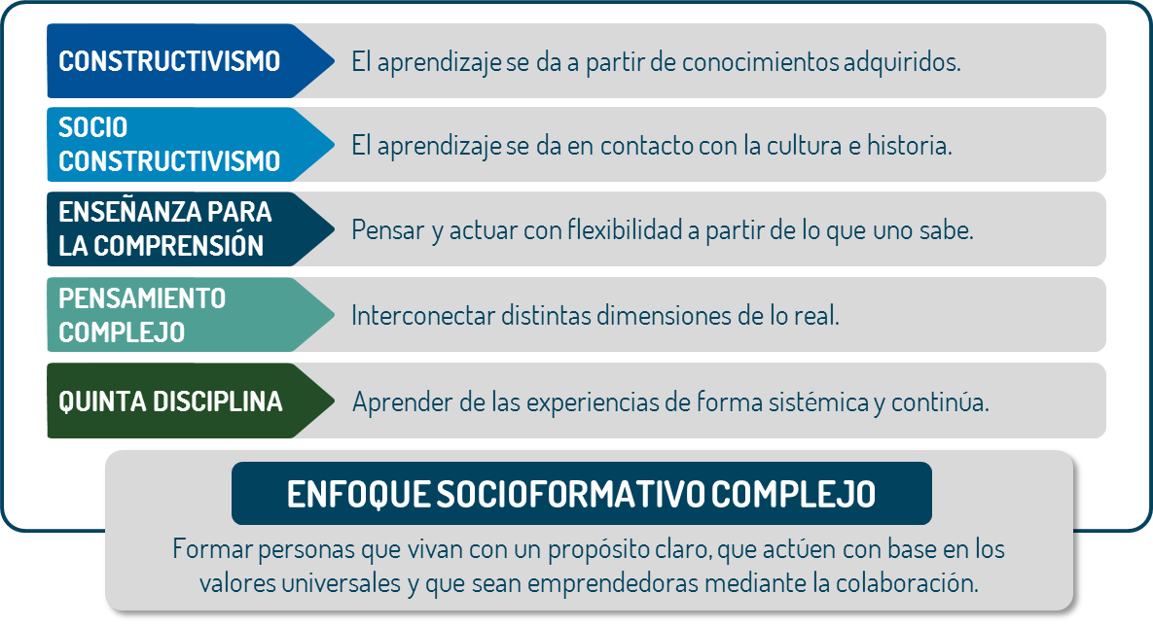
El Enfoque Socioformativo Complejo fundamenta la Propuesta Pedagógica Justo Juez, ya que busca la formación de competencias para que las personas vivan con un propósito claro, considerando como principal referente los aportes de Sergio Tobón, que retoma contribuciones del constructivismo, el socio constructivismo, la enseñanza para la comprensión, la Quinta Disciplina y el pensamiento complejo, logrando trascenderlos por su énfasis en el desarrollo de Proyectos Formativos, que es la esencia de vivir en la sociedad del conocimiento.
colegiojustojuez.edu.pe

PLAN CURRICULAR

PLAN DE ESTUDIOS AÑO ESCOLAR 2021

NIVEL INICIAL
ÁREAS | 3 AÑOS | 4 AÑOS | 5 AÑOS
Matemáticas | 6 | 6 | 6
Comunicación | 6 | 6 | 6
Personal Social | 2 | 2 | 2
Psicomotriz | 2 | 2 | 2
Ciencia y tecnología | 2 | 2 | 2
Tutoría y orientación educativa | 2 | 2 | 2
HORAS DE LIBRE DISPONIBILIDAD: | 10 | 10 | 10
TOTAL | 30 | 30 | 30

NIVEL PRIMARIA
ÁREAS | 1° | 2° | 3° | 4° | 5° | 6°
Matemáticas | 8 | 8 | 8 | 8 | 8 | 8
Comunicación | 8 | 8 | 8 | 8 | 8 | 8
Ingles | 2 | 2 | 2 | 2 | 2 | 2
Personal Social | 4 | 4 | 4 | 4 | 4 | 4
Arte y Cultura | 3 | 3 | 3 | 3 | 3 | 3
Ciencia y tecnología | 4 | 4 | 4 | 4 | 4 | 4
Educación Física | 2 | 2 | 2 | 2 | 2 | 2
Tutoría y orientación educativa | 2 | 2 | 2 | 2 | 2 | 2
Horas de libre disponibilidad | 7 | 7 | 7 | 7 | 7 | 7
TOTAL | 40 | 40 | 40 | 40 | 40 | 40

NIVEL SECUNDARIA

ÁREAS | 1° | 2° | 3° | 4° | 5°
Matemáticas | 8 | 8 | 6 | 8 | 8
Comunicación | 4 | 4 | 4 | 4 | 4
Ingles | 2 | 2 | 2 | 2 | 2
Ciencias sociales | 4 | 4 | 4 | 4 | 4
Persona familia y relaciones humanas | 2 | 2 | 2 | 2 | 2
Educación religiosa | 2 | 2 | 2 | 2 | 2
Educación para el trabajo | 2 | 2 | 2 | 2 | 2
Ciencia, tecnología y ambiente | 6 | 6 | 8 | 6 | 6
Educación Física | 2 | 2 | 2 | 2 | 2
Tutoría y orientación educativa | 1 | 1 | 1 | 1 | 1
Horas de libre disponibilidad | 7 | 7 | 7 | 7 | 7
TOTAL | 40 | 40 | 40 | 40 | 40

SISTEMA FORMATIVO

SISTEMA FORMATIVO VIRTUAL JUSTO JUEZ
El Sistema Formativo Virtual Justo juez es el medio por el cual los estudiantes reciben Actividades Significativas para ser desarrolladas de forma virtual contando con el acompañamiento y retroalimentación de sus maestros mediante videoconferencias en las distintas áreas académicas, en un horario establecido y siguiendo el Currículo Institucional, mediante la Plataforma Microsoft teams Este sistema se implementa cuando hay algÚn tipo de restricción para realizar labores presenciales y cuando lo disponga el docente.
A través de este medio, nuestros estudiantes acceden a sus Clases Virtuales con una cuenta de correo institucional, desarrollan Actividades Significativas, reciben retroalimentación, envían sus producciones personales, complementan su aprendizaje con videos educativos propios y material educativo complementario.

ACTIVIDADES SIGNIFICATIVAS
La actividad significativa es un documento de aprendizaje que contiene estrategias didácticas y pedagógicas de manera pertinente, además de orientaciones que los estudiantes y padres de familia deben seguir para el logro de los desempeños.

VIDEOS EDUCATIVOS JUSTO JUEZ
Los videos educativos Justo juez son un material elaborado por los mismos docentes, se publican a través de la plataforma Microsoft teams y sirven de soporte didáctico y pedagógico al llenado de las Actividades Significativas.

VIDEOCONFERENCIA JUSTO JUEZ
Mediante las Videoconferencia Justo Juez se desarrollan las clases virtuales de todas las áreas curriculares mediante Microsoft teams, permite la interacción, acompañamiento y retroalimentación de los aprendizajes con los estudiantes respecto al desarrollo de las Actividades Significativas según el horario establecido.

CORREOS CORPORATIVOS
Cada uno de nuestros estudiantes cuenta con una cuenta de correo electrónico institucional, el mismo que le permite acceder de forma segura a las bondades de nuestra Plataforma Microsft teams como videoconferencias, retroalimentación formativa y material educativo.

colegiojustojuez.edu.pe

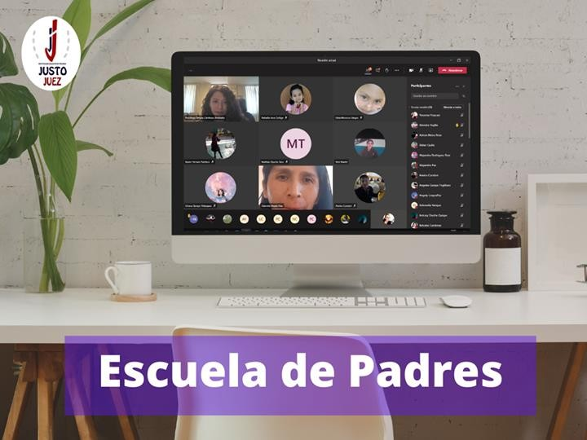

- EVALUACIÓN FORMATIVA

Conforme a nuestra propuesta pedagógica, la evaluación es concebida como un proceso permanente de comunicación y reflexión sobre los resultados de los aprendizajes de los estudiantes. El objeto de la evaluación son las competencias mediante criterios, nivel es de logro, así como técnicas e instrumentos que recogen información para tomar decisiones que retroalimenten al estudiante ya los propios procesos pedagógicos.
En las Aulas Virtuales Justo Juez se emplea los tres tipos de evaluación: diagnóstica, formativa y sumativa. Para ello, se parte de los desempeños seleccionados en la Actividades Significativas de cada área segÚn el Programa Curricular del Nivel.

DEPARTAMENTO PSICOPEDAGÓGICO

El departamento Psicopedagógico brinda acompañamiento y apoyo a los estudiantes de todos los niveles, asegurando su bienestar integral en los diversos aspectos de sus vidas. Valoramos a cada niño como ser Único en cuanto a sus capacidades, habilidades, ritmos de aprendizaje y desarrollo personal.
Se trabaja de manera coordinada con los profesores de las distintas áreas, promoviendo una atención diferenciada segÚn el perfil de cada estudiante. El apoyo se realiza en el campo cognitivo, conductual y emocional, a través de proyectos de prevención, detección temprana y evaluación de la problemática por la que pudiese estar atravesando el estudiante. Los padres de familia, profesores y otros miembros de la Institución pueden acceder de igual forma a los servicios que brinda el Departamento de Psicopedagogía.

colegiojustojuez.edu.pe

TUTORÍA
Nuestros estudiantes reciben un acompañamiento socio-afectivo de forma permanente en todo el proceso de aprendizaje para que tome decisiones responsables y ejerza sus derechos como ciudadanos. Para ello contamos con un Plan de Tutoría constituido por dos componentes: Sesiones de tutoría y la Asamblea. Ambos componentes permiten la interacción entre el docente Tutor y el estudiante, buscando promover la autonomía, el bienestar y fortalecer las competencias socio-afectivas y cognitivas de las y los estudiantes.

SISTEMA DE PRECEPTORÍA
Los tutores y el departamento psicopedagógico brindan un seguimiento socio-afectivo y académico individualizado a los estudiantes, informando su desarrollo a los padres de familia mediante el sistema de preceptorías por vía presencial o en la plataforma Microsoft teams.

SISTEMA DE ORIENTACIÓN VOCACIONAL
En el nivel secundario se realiza orientaciones vocacionales en los estudiantes de Cuarto y Quinto año de secundaria, con la finalidad de consolidar su talento y poder ayudar satisfactoriamente en la elección de su vocación.

Agradecemos la atención brindada y le recordamos que tiene a disposición nuestros diversos canales de comunicación para aclarar cualquier duda o inquietud.

JUSTO JUEZ
¡Educación para la excelencia!
colegiojustojuez.edu.pe

